Муниципальное бюджетное дошкольное образовательное учреждение
«Детский сад № 39»

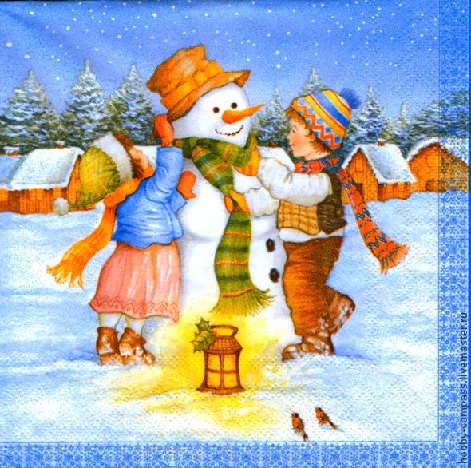

с. Мостовское, 2019 г
Возраст: средний дошкольный;
Длительность проекта – 2 недели;
Вид проекта: познавательно-творческий проект.
Участники проекта: воспитанники средней группы, воспитатель, родители.
Актуальность
Цель проекта: вызвать желание всех участников проекта к познавательно-творческому проекту.
Задачи проекта:
- познакомить детей с историей образа снеговика.
- расширять представления детей о свойствах снега;
- учить изображать снеговика различными способами;
- развивать мелкую моторику, фантазию, воображение;
- привлекать родителей к участию создания мини – музея снеговиков.
беседы, чтение художественных произведений, просмотр презентации, мультфильмов, рассматривание иллюстраций, проведение опытов, лепка, рисование, аппликация.
Предполагаемый результат:
- дети знают историю создания снеговика;
- дети знают элементарные свойства снега;
создание в группе, совместно с родителями, мини – музея Снеговиков.

Этапы работы над проектом:
I подготовительный этап
- постановка цели, задач;
- изучение методической литературы;
- подбор материала, ознакомление с проектом родителей;
- выбор форм работы с детьми и родителями;
- выбор основных мероприятий
II основной этап
С детьми: беседы, чтение художественных произведений, просмотр презентации, рассматривание иллюстраций, проведение опытов, лепка, рисование, аппликация
С родителями: изготовление поделок на тему «Снеговик»
План реализации проекта «Откуда взялся Снеговик»
Область познание:
просмотр презентации: «Откуда взялся Снеговик»;
просмотр мультфильма «Снеговик – почтовик»;
беседа о зиме, особенностях зимнего времени года;
исследовательская деятельность: проведение опытов и экспериментов со снегом.
Область коммуникация
НОД по развитию речи:
формировать умение описывать Снеговика, отражая главные признаки;
отгадывание загадок на зимнюю тему; рассуждение: «Что если бы зимой не было снега»; пальчиковая гимнастика: «Снеговик».
Область социализация: подобраны дидактические игры, которые дети использовали в совместной и самостоятельной деятельности «Времена года», «Сложи по частям»;
Область безопасность: беседа - «Осторожно гололёд»;
Область труд: уборка детьми снега на участке, постройка снеговика (снежной бабы);
Чтение художественной литературы: Г. Х. Андерсен «Сказка снеговик»
Шевчук С. С. «Сказка про снеговика»; стихи про снеговика и снежную бабу.
Художественное творчество:
Лепка: (пластилин) - «Снеговик», пластилинография «Снежинка»;
Рисование: «Зимний лес», «Снеговик»;
Аппликация: «Снеговик» (из кусочков бумаги)
Музыкальное развитие : разучивание песни: «Снежная песенка.
III заключительный этап
С детьми: открытое занятие по художественному творчеству «Друзья для Снеговика», выставка детских работ.
С родителями: создание в группе мини – музея снеговиков.

